Курсовая работа по дисциплине:

Конструирование изделий из композиционных

материалов

**Киль легкого самолета**

Казань, 2008 г.

Содержание:

1. Назначение киля и требования к нему………………………………..………3

2. Техническое описание киля………………………………..………………….3

3.Конструктивно – силовая схема киля…………………………………….…..3

4.Нормирование нагрузок………………………………………….……………5

5.Проектировочные расчеты………………………………………………….....7

I. Построение эпюр……………………………………………………..…………7

II. Проектировочный расчет на прочность……………………………………10

Список используемой литературы……...……………………..……………….13

**1. Назначение киля и требования к нему**

К оперению самолета относятся горизонтальное и вертикальное оперение.

Горизонтальное оперение служит для обеспечения продольной, а вертикальное – путевой устойчивости и управляемости самолета.

К вертикальному оперению самолета предъявляются следующие основные требования:

- обеспечение путевой устойчивости и управляемости самолета на всех режимах полета, в том числе и на режимах, близких к αкр (посадка, штопор);

- наименьшее лобовое сопротивление;

- возможно меньшее затенение оперения крылом, фюзеляжем, гондолами двигателей, а также одной части оперения другой;

- исключение возможности возникновения вибраций;

- простота монтажа и демонтажа оперения на самолете.

**2. Техническое описание киля**

Киль летательного аппарата – часть хвостового оперения самолёта, расположенная в вертикальной (или наклонной) плоскости и предназначенная для обеспечения путевой устойчивости.

Киль представляет собой консольную балку. К задней кромке киля на шарнирах крепится руль направления полёта.

В конструкцию киля входят два лонжерона. Первый располагается позади носка киля, а второй перед передней кромкой руля направления. Первый лонжерон необходим для крепления киля к хвостовой части фюзеляжа, обычно здесь используются шарнирные узлы крепления, которые устанавливаются на поясах лонжеронов.

На заднем (втором) лонжероне расположены узлы навески руля направления.

**3. Конструктивно – силовая схема киля**

Конструктивно-силовая схема киля – двухлонжеронная.

Лонжероном воспринимаются изгибающий момент и перерезывающие силы. Пояса лонжерона берут осевые усилия от изгибающего момента, а стенки погонные касательные усилия от перерезывающей силы. Кроме этого в стенке лонжерона могут действовать погонные усилия от крутящего момента. Крутящий момент воспринимается только замкнутыми контурами.

Этот лонжерон целесообразно размещать в месте максимальной строительной высоты. Обычно это совпадает с местом положения оси вращения.

Лонжерон обычно представляет собой балку таврового или швеллерного типа. Стенка лонжерона изготовлена из трехслойного КМ (сотовый заполнитель). Причем несущие слои стенки выкладываются под углом ± 45˚, так как они работают на сдвиг. А пояса лонжерона выклеиваем из лент стеклоткани Т – 10, практически однонаправлены. Пояс будет работать на сжатие и не извернется, т.к. одну кромку будет держать стенка лонжерона, а другая кромка упирается в трехслойную обшивку и не выпадает оттуда. Несущие слои тоже укладываются под углом ± 45˚, это делается для того, что бы повысить жесткость агрегата (деформация в 3 раза меньше). Обшивку в носике целесообразно сделать однослойной, т.к. большая кривизна, нагрузку выдержит, а вся обшивка будет трехслойная.

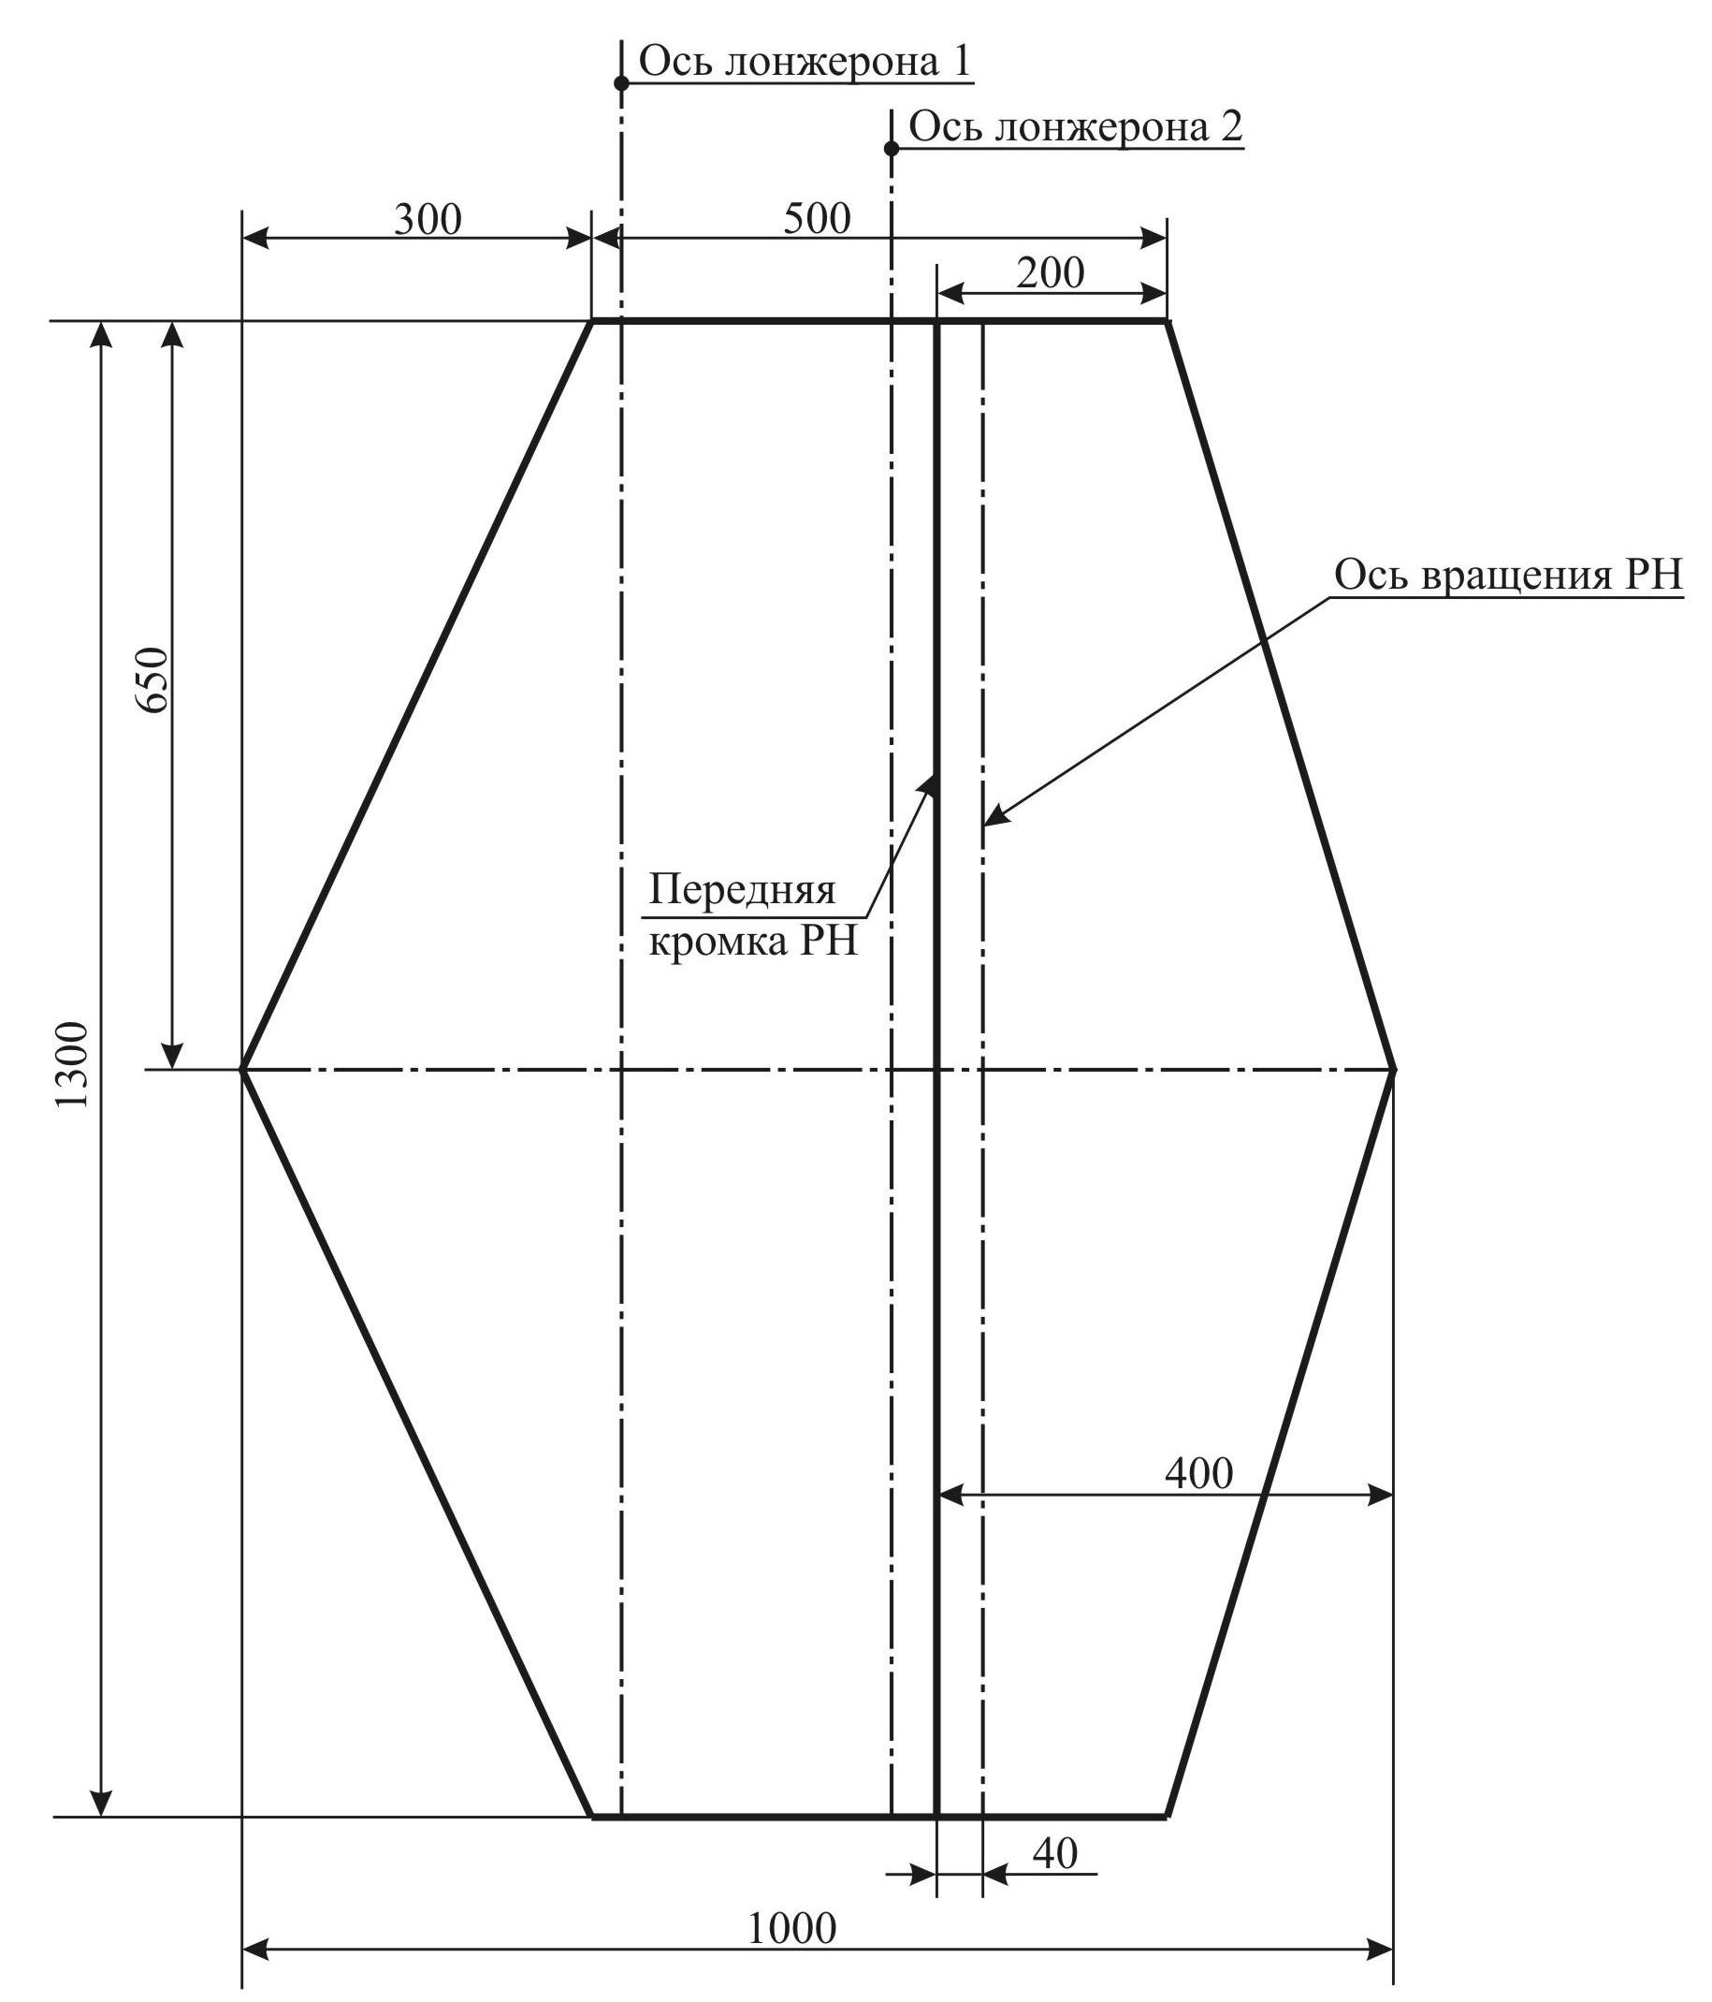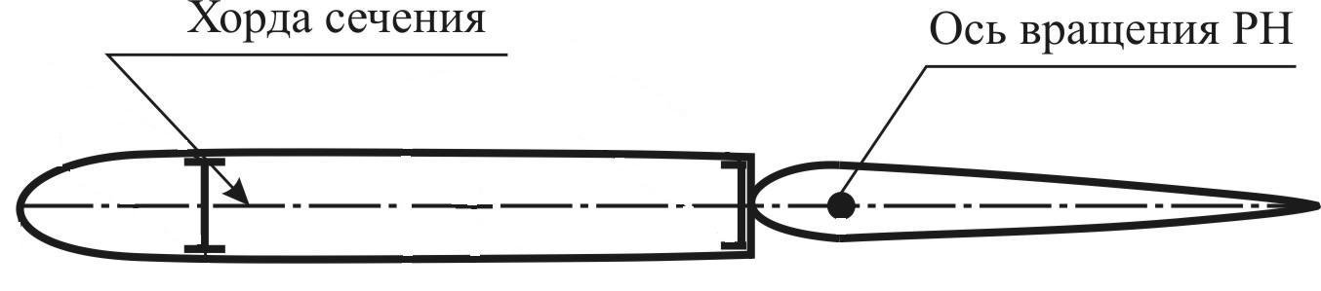

Рис. 1.

**4. Нормирование нагрузок**

## Исходные данные:

Самолет имеет двухкилевое ВО установленное симметрично относительно плоскости хорд крыла.

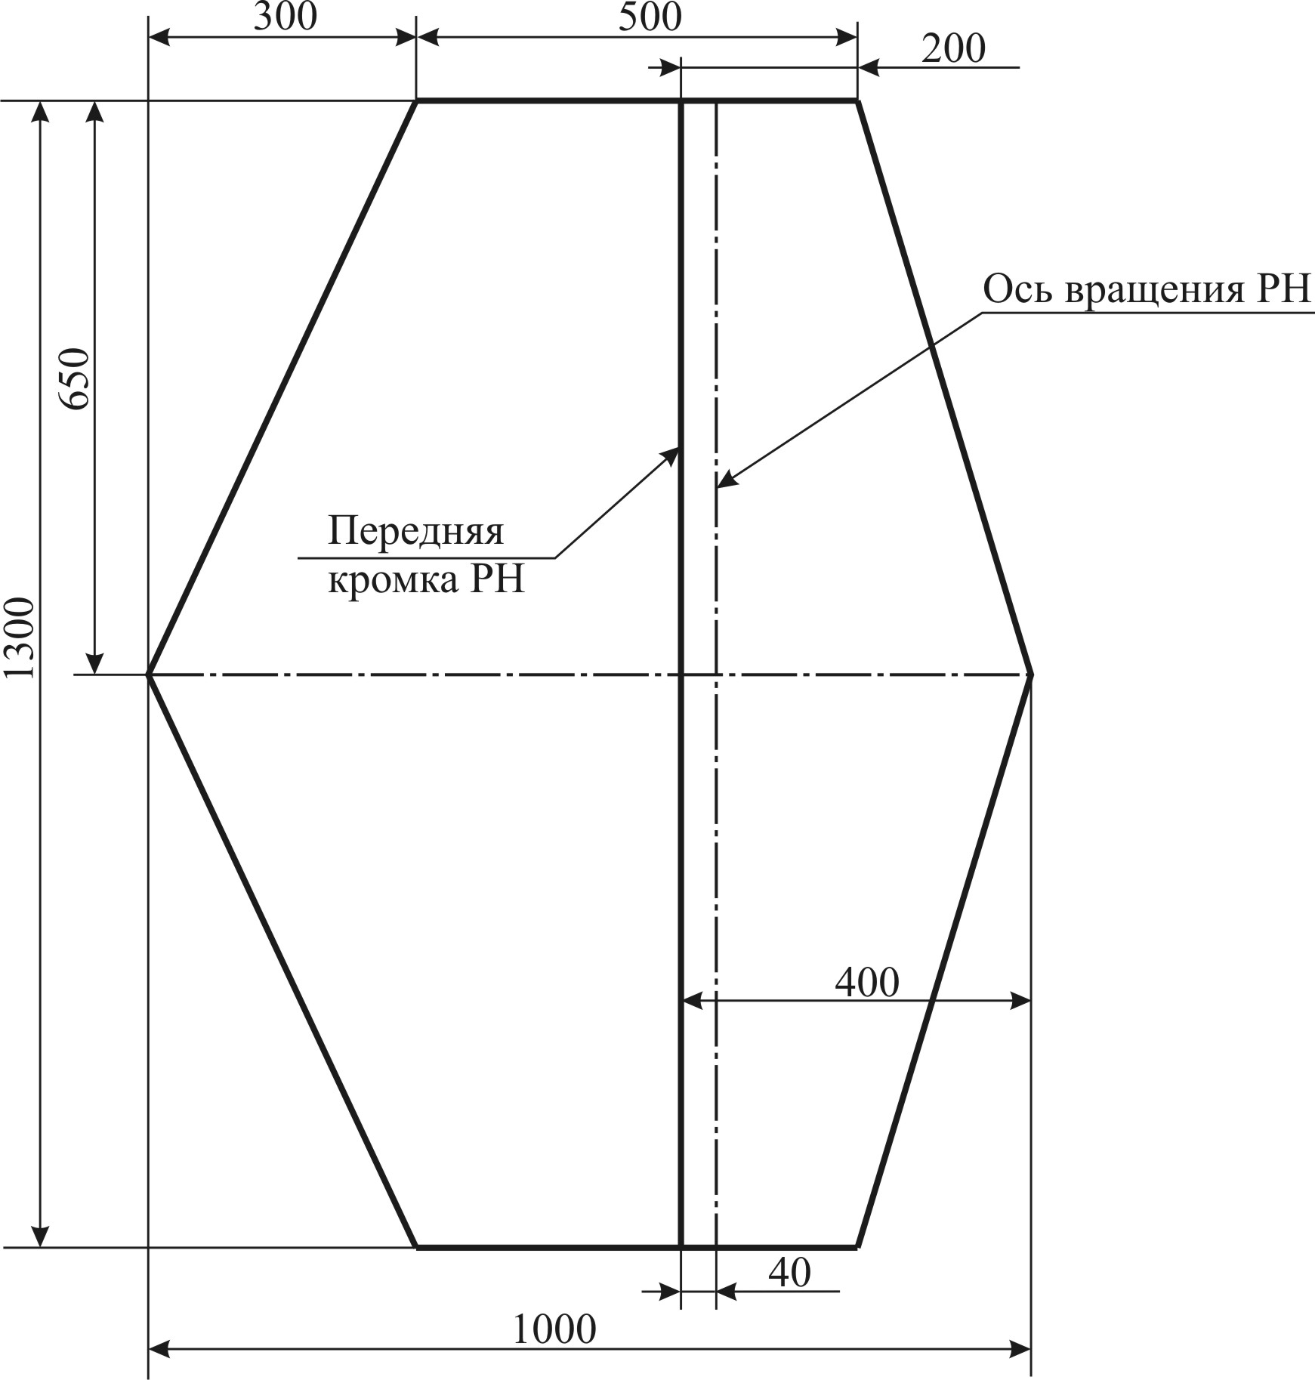

Рис. 2.

Общая площадь вертикального оперения:



Площадь одного вертикального оперения

.



Площадь крыла

.



Вес самолета

.



Максимально допустимая скорость полета

.



Максимально допустимый скоростной напор

.



f = 1,5; nЭmax = 4.

Во всех случаях нагружения распределение нагрузок по размаху оперения принимается пропорционально хордам, а нагрузки параллельные хордам, из-за малой величины не учитываются.

*Расчетный случай: маневренная нагрузка.*

Нагрузка вертикального оперения, возникающая при маневре в горизонтальной плоскости, мо­жет быть определена по формуле



где *SB.0.* - площадь вертикального оперения.

, Н.



В соответствии с АП23 п.23.445 «Разнесенное (двухкилевое) вертикальное оперение» 65% вычисленной нагрузки приходиться на один киль.

, Н.



Удельная нагрузка на вертикальное оперение (нагрузка на единицу площади) равна:

, Н.



В соответствии с "Нормами прочности спортивных планеров" эксплуатационная удельная нагрузка меньше 800н/м2 не берется.

Расчетная удельная нагрузка прикладывается «к части ВО, находящейся выше горизонтального, а 80% этой нагрузки - к части находящейся ниже».

Расчетная удельная нагрузка прикладывается «к части ВО, находящейся ниже горизонтального, а 80% этой нагрузки - к части находящейся выше».

Нагрузка ки­ля рассчитывается пропорционально его площади:

, Н,



где - площадь киля.



, Н.



Нагрузка по размаху (высоте) киля распределяется пропорционально его хорде:

, Н,



где *bк* – хорда киля в сечении, тогда

, Н.



Распределение нагрузки по хорде вертикального оперения в случае маневренной нагрузки и остановки двигателей произво­дится так, как показано на рисунке:

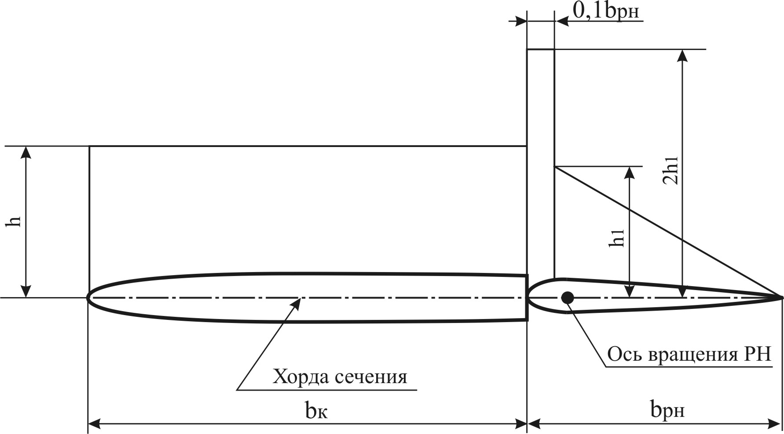

Рис. 3.

**5. Проектировочные расчеты**

***I. Построение эпюр***

Киль представляет собой консольную балку. Расчетная схема киля – за­щемленная балка, нагруженная распределенной нагрузкой *q* и реакци­ями от руля *Rt*, приложенными в узлах его навески. За ось z прини­маем ось жесткости. В проектировочном расчете делаем допущение, что перерезывающая сила воспринимается стенками лонжеронов, рас­пределяясь между ними пропорционально квадратам их высот, а крутя­щий момент воспринимается замкнутым контуром, образованным обшив­кой и стенкой заднего лонжерона.

Для киля центр давления

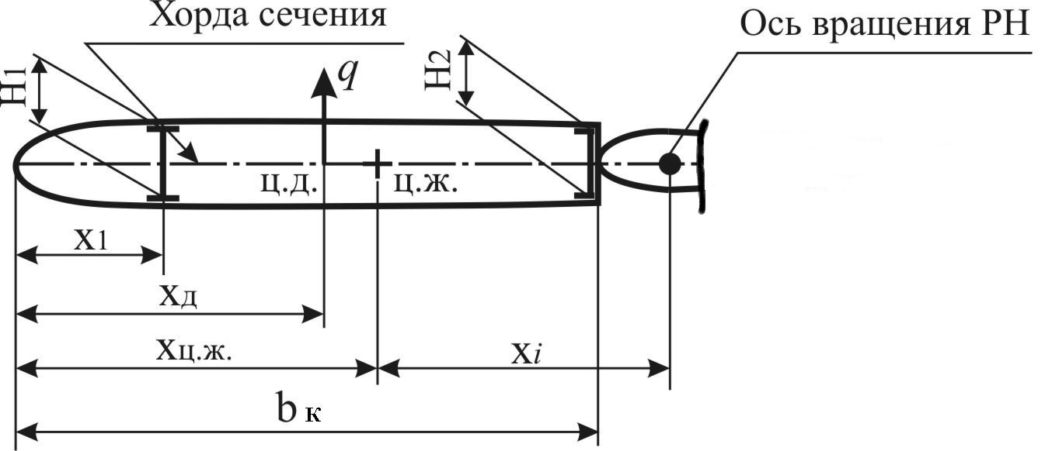

Рис. 4.

*Определение изгибающих моментов и перерезывающих сил киля.*

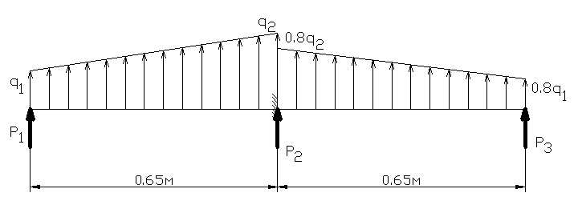

Рис. 5.

, Н/м



Расчет ведем с концов киля. Для левого участка (рис. 5.) имеем:



Для правого участка (рис. 5.) имеем:



|  |  |  |  |  |  |  |  |  |  |  |  |  |  |  |  |  |
| --- | --- | --- | --- | --- | --- | --- | --- | --- | --- | --- | --- | --- | --- | --- | --- | --- |
| zр м. | 0,00 | 0,10 | 0,20 | 0,30 | 0,40 | 0,50 | 0,60 | 0,65 | 0,65 | 0,60 | 0,50 | 0,40 | 0,30 | 0,20 | 0,10 | 0,00 |
| z м. | 0,00 | 0,10 | 0,20 | 0,30 | 0,40 | 0,50 | 0,60 | 0,65 | 0,65 | 0,70 | 0,80 | 0,90 | 1,00 | 1,10 | 1,20 | 1,30 |
| Q н. | 91 | 137 | 189 | 248 | 314 | 386 | 465 | 506 | -398 | -365 | -302 | -244 | -192 | -145 | -103 | -66 |
| Mи н*м. | 0 | 11 | 28 | 49 | 77 | 112 | 155 | 179 | 139 | 120 | 87 | 59 | 37 | 21 | 8 | 0 |

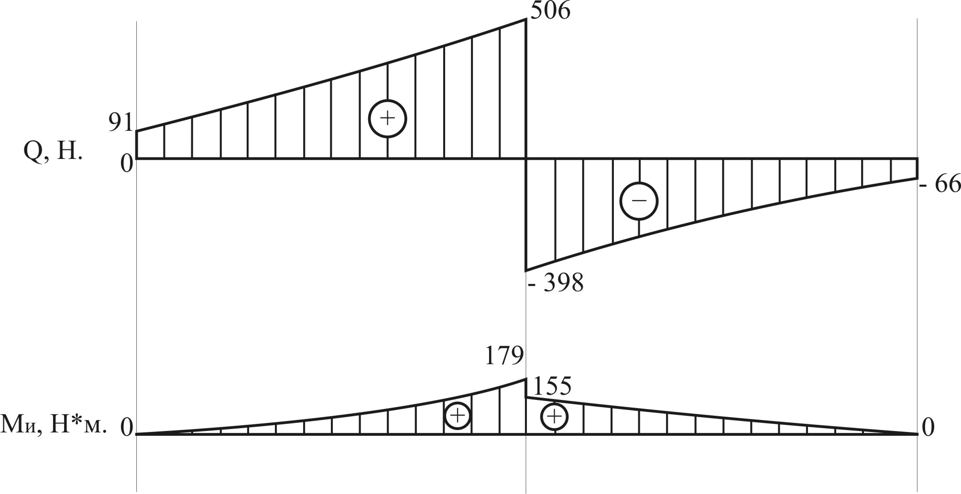

Рис. 6.

*Определение крутящих моментов киля.*

Расчет ведем с концов киля.

Погонный крутящий момент



Для левого участка (рис. 5.):



Для правого участка (рис. 5.):



|  |  |  |  |  |  |  |  |  |  |  |  |  |  |  |  |  |
| --- | --- | --- | --- | --- | --- | --- | --- | --- | --- | --- | --- | --- | --- | --- | --- | --- |
| zр м. | 0,00 | 0,10 | 0,20 | 0,30 | 0,40 | 0,50 | 0,60 | 0,65 | 0,65 | 0,60 | 0,50 | 0,40 | 0,30 | 0,20 | 0,10 | 0,00 |
| z м. | 0,00 | 0,10 | 0,20 | 0,30 | 0,40 | 0,50 | 0,60 | 0,65 | 0,65 | 0,70 | 0,80 | 0,90 | 1,00 | 1,10 | 1,20 | 1,30 |
| b м | 0,30 | 0,35 | 0,39 | 0,44 | 0,48 | 0,53 | 0,58 | 0,60 | 0,60 | 0,58 | 0,53 | 0,48 | 0,44 | 0,39 | 0,35 | 0,30 |
| q н*м. | 426 | 492 | 557 | 623 | 689 | 754 | 820 | 853 | 682 | 656 | 603 | 551 | 498 | 446 | 394 | 341 |
| хц.д. м | 0,15 | 0,17 | 0,20 | 0,22 | 0,24 | 0,27 | 0,29 | 0,30 | 0,30 | 0,29 | 0,27 | 0,24 | 0,22 | 0,20 | 0,17 | 0,15 |
| xж м | 0,17 | 0,2 | 0,2 | 0,2 | 0,3 | 0,3 | 0,3 | 0,3 | 0,33 | 0,32 | 0,29 | 0,27 | 0,24 | 0,22 | 0,19 | 0,2 |
| m н | 6,39 | 8,5 | 11 | 14 | 17 | 20 | 24 | 26 | 20,5 | 18,9 | 16 | 13,3 | 10,9 | 8,75 | 6,81 | 5,12 |
| dМкр | 0,00 | 0,7 | 0,97 | 1,23 | 1,52 | 1,84 | 2,18 | 1,23 | 0,98 | 1,75 | 1,47 | 1,21 | 0,98 | 0,78 | 0,60 | 0,00 |
| Mкр(m) | 0,00 | 0,75 | 1,72 | 2,95 | 4,46 | 6,30 | 8,48 | 9,71 | 7,77 | 6,79 | 5,04 | 3,57 | 2,36 | 1,37 | 0,60 | 0,00 |
| Mкр(P) | -16 | -18 | -20 | -22 | -23 | -25 | -27 | -28 | -20 | -20 | -18 | -17 | -16 | -14 | -13 | -12 |
| Mкр н*м | -16 | -17 | -18 | -19 | -19 | -19 | -19 | -18 | -13 | -13 | -13 | -13 | -13 | -13 | -12 | -12 |

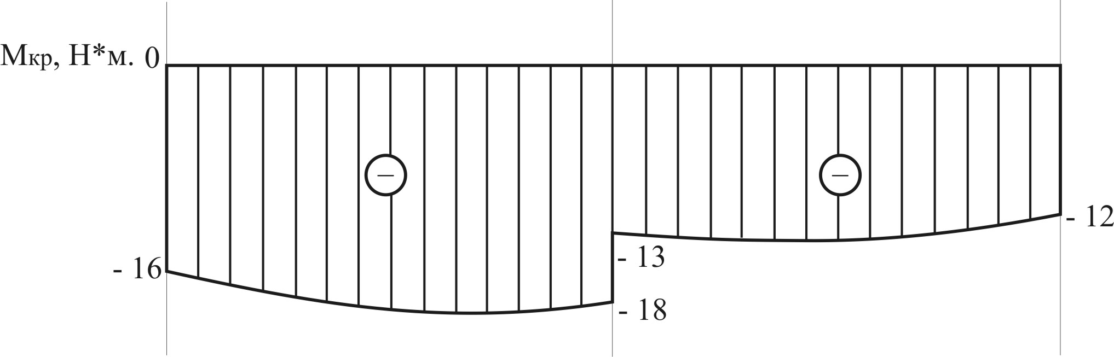

Рис. 7.

***II. Проектировочный расчет на прочность***

*Расчет лонжерона.*

Площадь поясов лонжеронов определяют по их изгибающим моментам. В проектировочном расчете изгибающий момент распределяем между лонжеронами, как и перерезывающую силу пропорционально квадратам их высот:

;



Максимальные изгибающие моменты по расчетному случаю маневренная нагрузка Н*м, Н*м.



В зоне максимального изгибающего момента в лонжероне имеем расстояние между ц.т. полок лонжерона 51мм.

В двух-трех наиболее нагруженных сечениях определяем площа­ди поясов лонжерона, толщину его стенки и толщину обшивки. Площадь сечения поясов лонжерона (рис. 8.) опре­деляется по формуле



где М – изгибающий момент;

Нр - расстояние между центрами тяжести сечений поясов;

σразр - разрушающее напряжение.

Принимаем для стеклоткани Т-10 допустимые напряжения

.



Тогда площадь сечения равна:

.



Усилие в полке равно:

, Н.

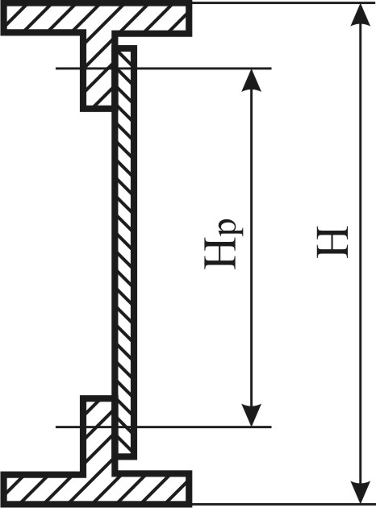

Рис. 8.

По технологическим соображениям минимальный размер полки лонжерона (2 слоя стеклоткани шириной 10мм) равен , это почти в два раза превосходит требуемое значение.



Расчетное напряжение в полке лонжерона равно:

.



Критическое напряжение местной потери устойчивости при сжатии равно:

.



Расчетное напряжение не превосходит критических значений, следовательно, прочность обеспечивается.

Толщина стенки лонжерона определяется по формуле



где Q - перерезывающая сила;

Н - высота лонжерона;

τразр - разру­шающее касательное напряжение.

Максимальная перерезывающая сила равна:



Тогда толщина стенки лонжерона будет



Расчетное напряжение в стенке (2 слоя стеклоткани) равно:



Предполагая, что трехслойная стенка работает без потери устойчивости, допустимые напряжения сдвига равны . Расчетное напряжение сдвига не превосходит допустимых напряжений, следовательно, прочность обеспечивается.



Максимальный крутящий момент, соответствующий случаю маневренной нагрузки:



В проектировочном расчете считаем, что крутящий момент воспринимается обшивкой и стенкой заднего лонжерона. Тогда погонное сдвигающее усилие от кручения будет равно



где Мкр - крутящий момент;

***ω*** - площадь замкнутого контура.

По величине qкp определяем толщину обшивки, тогда ***δ*** = 0,3 ***мм*** – толщина обшивки работающей на кручение

Толщина обшивки определяется из условия восприятия ею крутя­щего момента. При этом делается допущение, что крутящий момент воспринимается внешним замкну­тым контуром, образованным об­шивкой.

Напряжения определяются по формуле Бредта:



Здесь ***ω*** – площадь контура работающего на кручение = 9333 ***мм***2;

***δ*** – толщина обшивки работающей на кручение = 0,3 ***мм*** (2слоя ткани СВМ).



Предполагая, что трехслойная стенка работает без потери устойчивости, допустимые напряжения сдвига равны . Расчетное напряжение сдвига обшивки не превосходит допустимых напряжений, следовательно, прочность обеспечивается.



**Список используемой литературы**

1. Авиационные правила: часть 23 Нормы летной годности гражданских легких самолетов. М.: Межгосударственный авиационный комитет, 1993.

2. Нормы прочности спортивных планеров. СибНИА, 1968.

3. Справочная книга по расчету самолета на прочность/М.Ф. Астахов, А.В.Караваев, С.Я.Макаров, Я.Я. Суздальцев. М.: Оборонгиз, 1954. 702 с.